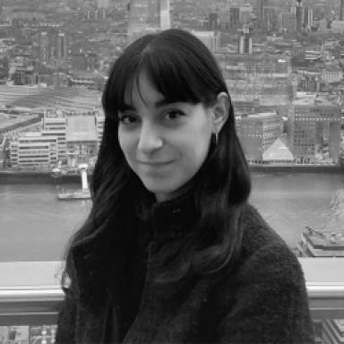 Sofia Vagnuzzi Post-doctorante - Centre Interdisciplinaire de Réalité Virtuelle (CIREVE)

Identifiants chercheurs

- IdHAL : sofia-vagnuzzi
- ORCID : 0009-0007-6581-1524

Publications

Communication dans un congrès (6)

Réinterpréter et restituer le réseau viaire de la Rome antique. Méthodes et défis dans l'étude des quartiers du Champ de Mars et du Caelius
Orline Poulat,Sofia Vagnuzzi
Colloque international : L’ingénierie romaine, Équipe de Recherche Littératures, Imaginaires et Sociétés (ERLIS – UR 4254); Centre Interdisciplinaire de Réalité Virtuelle (CIREVE), Dec 2025, Caen, France
Communication dans un congrès
hal-05570069v1
La Regio II &quot;Caelimontium&quot; a Roma in età imperiale e tardoantica: una possibile &quot;cintura di margine&quot; tracomplessità e apporti innovativi
Sofia Vagnuzzi
Landscape 3: una sintesi di elementi diacronici. Uomo e ambiente nel mondo antico: un equilibrio possibile?, D. Gangale Risoleo; E. Iacopini; F. Pizzimenti; I. Raimondo, May 2022, Bologna, Italy. pp.155-169, ⟨10.32028/9781803277004⟩
Communication dans un congrès
hal-04972069v1
Il suburbio sud-orientale di Roma: considerazioni preliminarisull’evoluzione residenziale in età imperiale
Sofia Vagnuzzi
Convegno dottorale in Scienze dell'Antichità e Archeologia : Biblioteche e Alfabetizzazione, Mar 2023, Firenze, Italy
Communication dans un congrès
hal-04972232v1
Il suburbio sud-orientale di Roma dal I al VI secolo d.C.: la schedatura delle evidenze archeologiche
Sofia Vagnuzzi
Convegno dottorale in Scienze dell'Antichità e Archeologia - Tradurre, trasporre, trasferire: parole, forme, cose, Anna Anguissola; Alessandro Russo, Feb 2022, Pisa, Italy
Communication dans un congrès
hal-04972234v1
La rete idrica del suburbio sud-orientale di Roma : l'acqua come chiave interpretativa dell'uso del suolo e dei modelli insediativi (I-V secolo d.C.)
Sofia Vagnuzzi
Convegno internazionale / Amnis. L'acqua dalla materialità alla parola, Dec 2021, Pisa, Italy. pp.111-120, ⟨10.36153/amnis.13⟩
Communication dans un congrès
hal-04972033v1
La Pieve di San Pietro a Romena (XII secolo): nuovi dati archeologici
Sofia Vagnuzzi
Giornata di studi: Le pievi romaniche fiesolane fra Casentino e Valdarno. Ricerca, promozione, divulgazione, fruizione, Sep 2018, Pratovecchio-Stia, Italy
Communication dans un congrès
hal-04972239v1

Proceedings/Recueil des communications (1)

AMNIS. L'acqua dalla materialità alla parola : atti del convegno internazionale di studi (Università di Pisa, 1-3 dicembre 2021)
Sofia Vagnuzzi,Tatiana Baronti,Francesco Ghizzani Marcìa,Rocco Marcheschi,Laura Marchisioet al.
Convegno internazionale / Amnis. L'acqua dalla materialità alla parola, Dec 2021, Pisa, Italy. All'Insegna del Giglio, 235 p., 2022, 9788892851696
Proceedings/Recueil des communications
hal-04972090v1

Rapport (1)

Rome Transformed Archival Research report
Sofia Vagnuzzi
Archaeology Data Service. 2025
Rapport
hal-05351432v1

